***Задачи воспитания и обучения на учебный год***

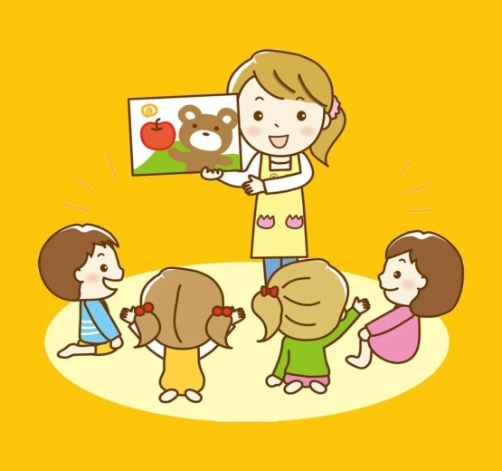

Совершенствовать культурно-гигиенические навыки, пространственную ориентировку.

Поощрять участие детей в совместных играх и физических упражнениях. Способствовать формированию положительных эмоций, активной двигательной деятельности.

Воспитывать интерес к жизни и деятельности взрослых и сверстников, к явлениям природы.

Формировать умение сосредоточивать внимание на предметах и явлениях предметно-

пространственной развивающей среды.

пространственной развивающей среды. Развивать способность устанавливать простейшие связи между предметами и явлениями, учить простейшим обобщениям.

Продолжать развивать речь детей: обогащать словарь, формировать умение строить предложения; добиваться правильного и четкого произнесения слов.

Воспитывать умение слушать художественные произведения, следить за развитием действия в сказке, рассказе; помогать детям запоминать, и с помощью взрослого читать короткие стихотворения, потешки.

Формировать элементарные математические представления.

Учить находить в окружающей обстановке один и много однородных предметов, сравнивать группы предметов, определять, каких предметов «больше - меньше», «столько - сколько».

Продолжать воспитывать у детей желание участвовать в трудовой деятельности.

Формировать положительное отношение к труду взрослых. Воспитывать желание принимать участие в посильном труде, умение преодолевать небольшие трудности. Закреп-лять навыки организованного поведения в детском саду, дома, на улице. Продолжать формировать элементарные представления о том, что хорошо и что плохо.

Создавать условия для формирования доброжелательности, доброты, дружелюбия.

Развивать эстетические чувства детей, художественное восприятие, вызывать эмоциональный отклик на литературные и музыкальные произведения, красоту окружающего мира, произведения искусства.

Учить передавать в рисунке, лепке, аппликации несложные образы предметов и явлений действительности.

Развивать музыкальный слух детей, приучать слушать песни, музыкальные произведения, замечать изменения в звучании музыки. Учить детей выразительному пению и ритмичным движениям под музыку.

Развивать интерес к различным видам игр. Помогать детям объединяться для игры в группы по 2-3 человека на основе личных симпатий. Приучать соблюдать в ходе игры элементарные правила. В процессе игр с игрушками, природными и строительными материалами развивать у детей интерес к окружающему миру.

